Wand Trockenputz, 1 x 12.5 mm DANO® Dämm PS
Danogips

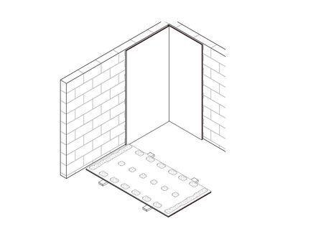Eigenschaften
Feucht- / Nassraum
geeignet für Feuchtraum
Montage / Aufstellung
wandbefestigt
Anzahl Beplankungslagen
einlagig
Dicke Beplankung (mm)
12,50
Höhe Wand (m)
4,00
Plattentyp Beplankung
DANO® Dämm PS 30 mm H2/GKBi, DANO® Dämm PS 20 mm A/GKB

